**Idea 제안서**

**: 디지털 공론장**

* 공론장이란? 사회 구성원들의 합리적 토론을 바탕으로 사회적 합의를 도출하는 공간

1. 목적

* 사람들은 언론을 통해 사회 이슈를 접한다.
* 단방향 소통이 이루어지므로, 이른바 ‘여론몰이’가 이루어지기 쉽고, 이로 인해 떼법/ 국민 정서법 이 만들어지는 부작용이 존재한다 (ex. 민식이 법)
* 따라서, 국민의 정치 참여 의식을 향상시킬 수 있는 공간을 만들어 보자!

1. 구성

* 사람들은 언론을 통해 사회 현상을 접한다. 따라서, 사람들에게 이야기거리를 제공해주는 news들을 list로 제공해주고자 한다.
* News list(카테고리 분류 / 기사 추천 / 기사 요약)

<여기서 포인트는 한가지 주제에 대해 여러 언론사의 뉴스를 볼 수 있도록 하는 것이다. 언론사별로 정치적 성향이 달라 같은 주제를 다르게 해석하여 보도한다. 따라서 사람들이 다양한 입장을 접할 수 있도록 다양한 카테고리를 제공하고 싶다.>

* 뉴스 리스트 예시

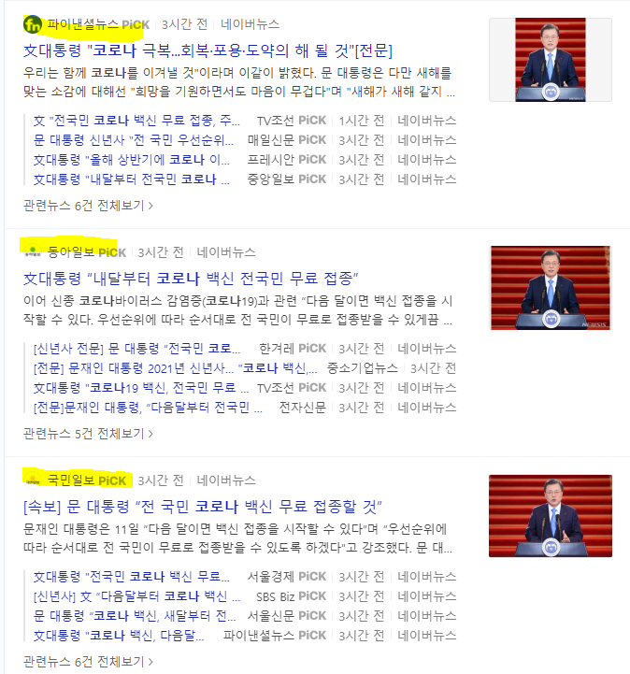

[오늘의 헤드라인 app]

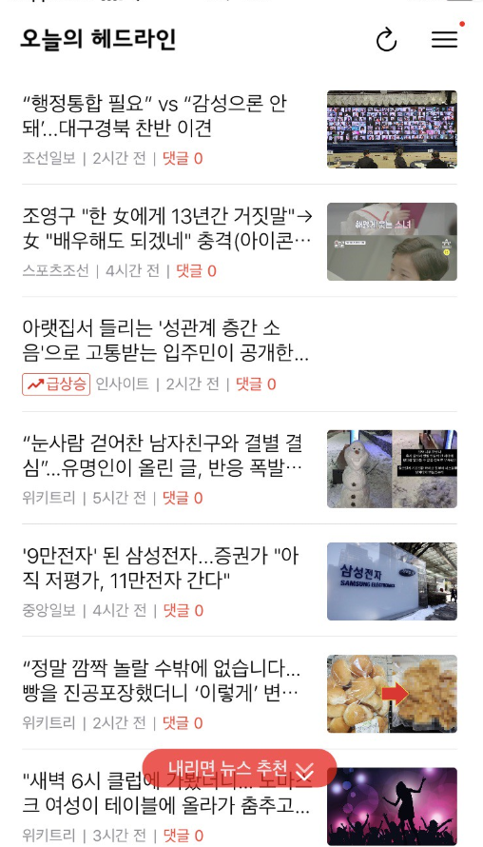

* 뉴스 데이터 수집

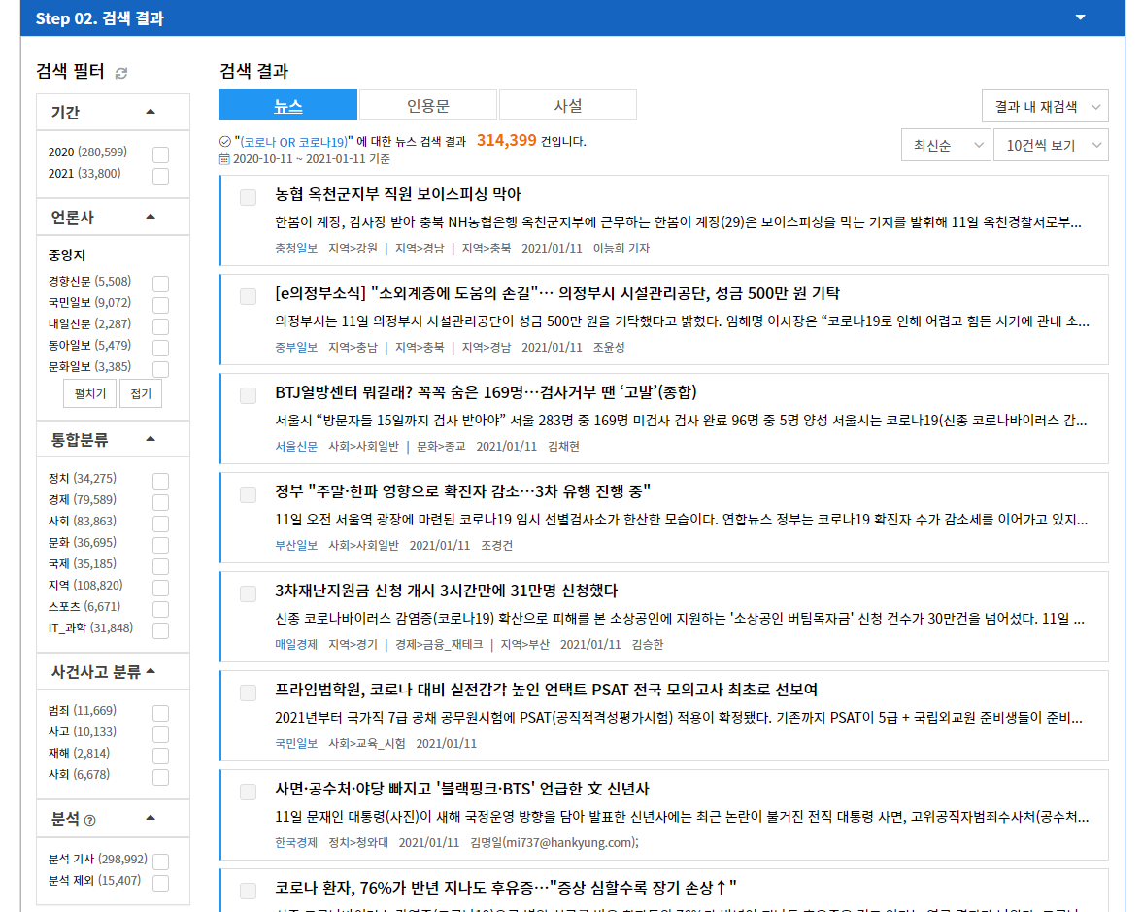[빅카인즈뉴스 - <https://www.bigkinds.or.kr/>]

* 자신이 관심있는 주제에 대한 본인 의견 정리
* 기사 스크랩 / 게시물 작성 / 개인 프로필 / 개인 성향,활동 분석

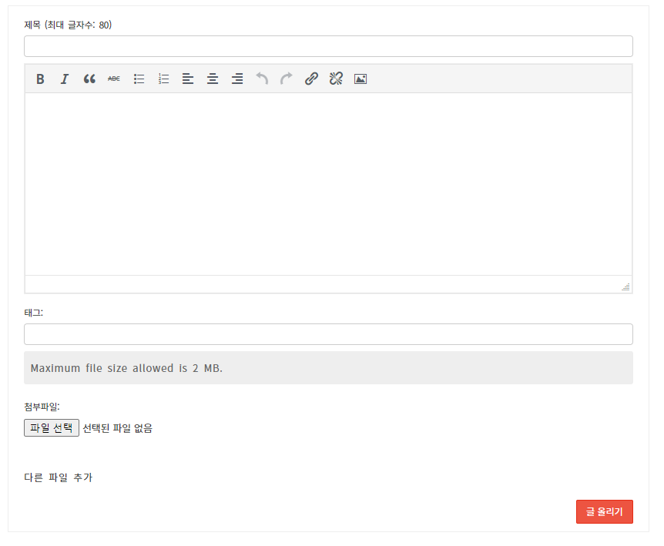

* 다른 사람과 의견 공유
* 팔로우 / 좋아요 / 댓글 / 토론방
* 프로필 참고 - https://post.naver.com/viewer/postView.nhn?volumeNo=18573709&memberNo=6457418&vType=VERTICAL

[디베이팅 데이 - <https://debatingday.com>]

* 찬반 토론 기능

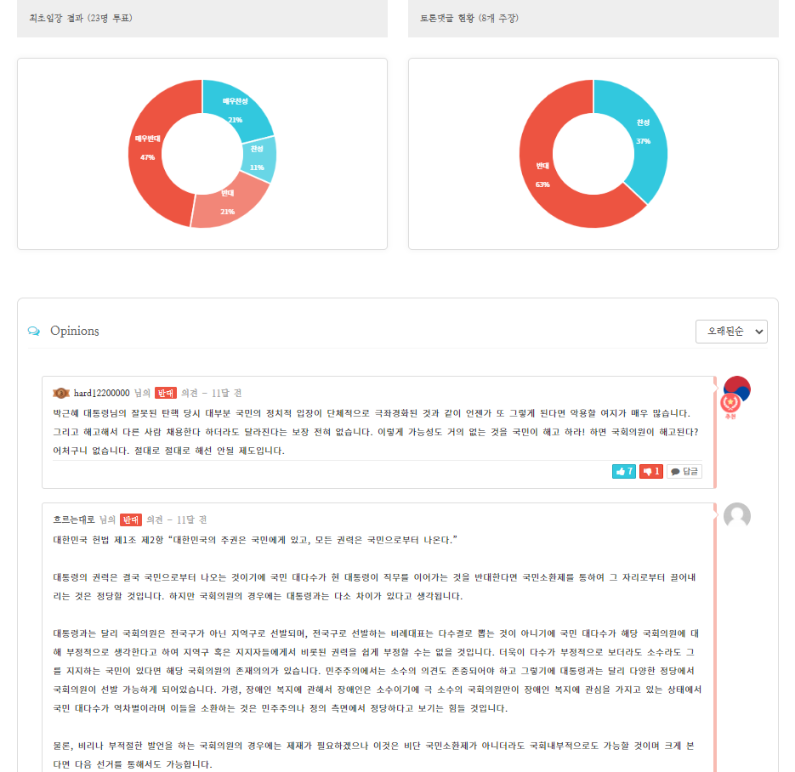

* 이슈 토론 기능

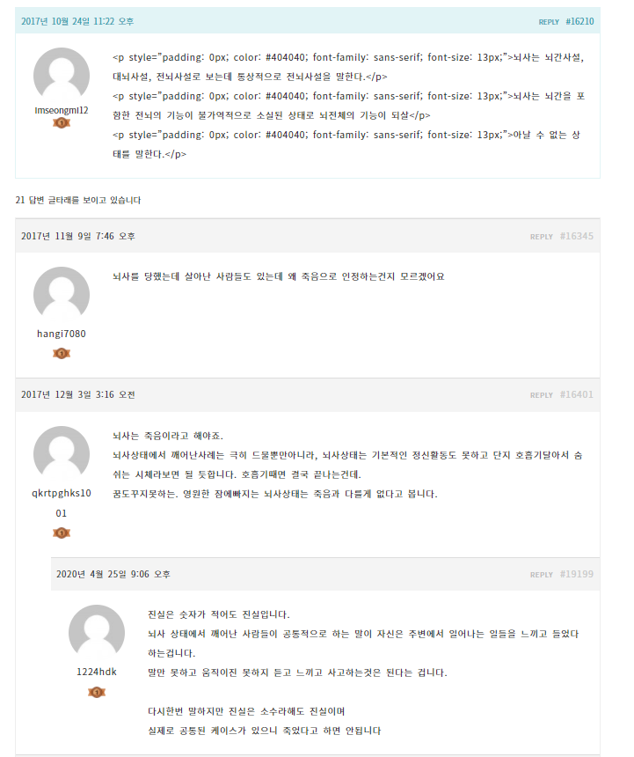

* 여론 조사 (간단한 투표) 기능
* 올바른 정치 참여 방법 제공
* 제안하기 / 논의하기 (의사결정과정을 기록으로)

[가치더함 - <https://www.jejudsi.kr/>]

* 아이디어(정책) 제안하는 기능

